感谢香港法官 又给我们上了堂“司法双标课”

[有理儿有面](javascript:void(0);)

**有理儿有面**

微信号 youli-youmian

功能介绍 你说是不是

2019-08-22[原文](https://mp.weixin.qq.com/s?__biz=Mzg3MjEyMTYyNg==&mid=2247483777&idx=2&sn=a067331d18a3ca73695944ca225a7fd0&chksm=cef555f4f982dce287126fd4bd3bc409aa01b4bb879af6495b0bb95dd2ba1813b1a3ced43be4&scene=27#wechat_redirect&cpage=97)

收录于话题

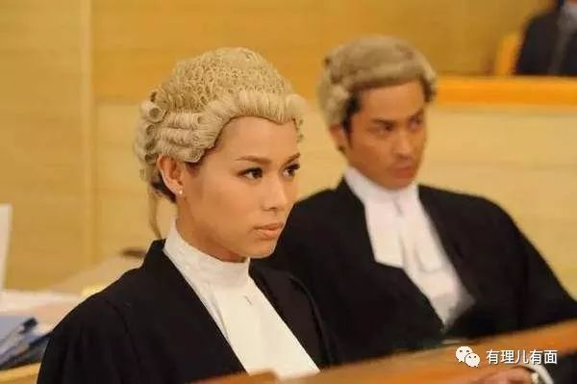

小时候，香港电视剧里的大法官给我留下了深刻的印象。成为一名严肃、充满正义的大法官一度成为儿时梦想。

然而，长大后，特别是近几年发现，香港市民好像没有电视里那么讲道理；香港警察也没有电影里那么无所不能；香港法官更是没有TVB里演得那样正义公允……反而，他们又给我们上了一堂生动的“司法双标课”，令我们瞠目结舌：

8月18日，一名来自中国内地的男子，**因在美国驻港澳总领事馆大门喷涂“中国必胜”，被指控一项刑事毁坏罪，于8月20日在香港东区法院被判监禁4周。**

据香港“东网”报道，现年37岁的秦姓内地男子持港澳通行证赴港，8月18日晚前往美国驻港澳总领事馆，试图用喷漆在领事馆大门喷涂“中国必胜”字样。但他以红漆喷上“中国必”三字、未喷完“胜”字就被美国领事馆保安发现并制止。

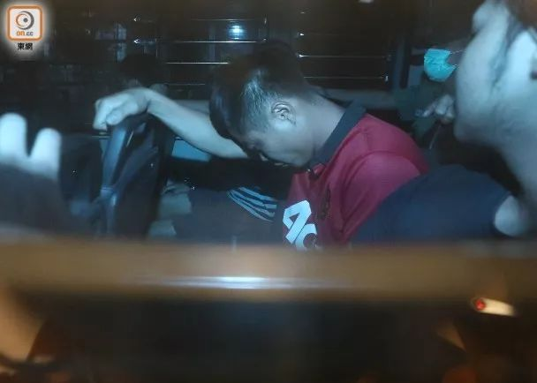

该男子事后承认“我唔妥美国佬，所以我搵油漆喷美国佬（我不喜欢美国人，所以找油漆喷美国人）”，并称因认为美国涉及近期香港一系列事件，所以从内地买油漆来港，在美领馆喷字。被告表示自己并无受任何人指使犯案。

**该案件8月20日在香港东区法院提堂，被告承认一项刑事损坏罪，被裁判官判处监禁4星期。**

辩方求情时表示，被告沒有案底且已与妻子离婚，育有一子一女，现时无业并与子女及母亲同住，之前任发型师。辩方认为被告实时认罪并显示悔意，是一时冲动犯案且不会再犯。

但裁判官表明不接纳，并称被告专程从内地带喷漆来港，“绝非一时冲动”。裁判官又称，虽然被告称不满美国政府但非犯案理由，**他在公众地方犯案且损坏他人财物，故认为应判处监禁。**

此外，控方原要求被告赔偿4500元，但被告声称身上只有3000元，并表明不会赔偿。裁判官认为由于并无任何单据作证明，故拒绝颁发赔偿令。

这一套判决下来，真是让我想起五个大字：

**呵呵呵呵呵……**

因为就在上个月21日晚，发生在香港西环一带的非法集会中，有极端示威者包围中联办并投掷油漆弹、鸡蛋侮辱国徽。**香港警方于7月26日拘捕一名28岁香港男子，涉嫌 “刑事毁坏”、“非法集会”及“侮辱国徽”。**

**香港法官却判男子获准保释……**

一个从速从严，一个却且慢且宽，这堂“司法双标课”让人大开眼界。

@人民日报 针对此事发表评论：

**孰轻孰重一目了然，司法“双标”可以休矣**

在美国驻港澳总领事馆大门涂字，不到两日男子即被火速判刑；围攻香港中联办，投掷油漆弹污损、侮辱国徽，肇事暴徒至今仍保释在外。两宗案件孰缓孰急、孰轻孰重一目了然。一个从速从严，一个却且慢且宽，司法**“双标”**让人无法理解。

期盼香港止暴制乱、恢复秩序的香港市民再也不愿看到这样的场景：警方执法抓人，法官轻率放人；出于义愤反对外部势力的人被速判入狱，违法的极端暴力分子却逍遥法外、招摇过市。

当下香港要止暴制乱，警方严正执法是第一步，司法机关公正司法是第二步。在此紧要关头，司法机关不能再释放错误信号。理性认识、清晰判断，以雷霆手段和强力行动处置暴力示威者，应是香港司法机关应有的态度和作为。

**素材来源：人民日报、观察者网**









**关注公众号：**

**有理儿有面**

**理   性｜   揭   秘｜   探   讨**



### 精选留言

用户设置不下载评论